Landesprogramm „Kita-Assistenz“
Merkblatt zur Erstellung des
Verwendungsnachweises für den Förderzeitraum 01.08.2025 bis 31.07.2026
Sehr geehrte Damen und Herren,
der Förderzeitraum wird demnächst abgeschlossen. Wir möchten Sie an dieser Stelle an die Erstellung des Verwendungsnachweises erinnern. In diesem Merkblatt erhalten Sie die wichtigsten Informationen zur Erstellung des Nachweises.
Für die Einreichung des Verwendungsnachweises und die Übersendung von Dokumenten stehen Ihnen zwei Wege zur Verfügung:
- Mein Unternehmenskonto (MUK):
Die Dokumente werden in Ihrem MUK zugestellt. Zur Anmeldung benötigen Sie Ihr ELSTER-Unternehmenszertifikat
- Ohne Nutzerkonto:
Die Dokumente werden Ihnen über einen Online-Kanal zugestellt. Dazu müssen Sie im Verwendungsnachweis-Formular eine Mobilfunknummer angeben.
Sie benötigen dafür die folgenden Angaben und Unterlagen:
- Trägernummer
- Kontaktdaten Ihrer Ansprechperson
- Einrichtungsnummer
- Bankverbindung des Trägers
- Pro Kita-Assistenz: Gehaltsnachweise oder einen Auszug aus dem Lohnkonto und ggf. Nachweise über Lohnnebenkosten wie anteilige Kosten für ein Lohnbüro
- Ggf. Arbeitsverträge für Kita-Assistenzen, die noch nicht bei der Antragstellung oder später im Förderzeitraum eingereicht wurden,
- da für die betreffende Person nur eine Absichtserklärung abgegeben wurde oder
- eine nicht im Antrag oder später angegebene Person eingestellt wurde.
- Ggf. Angaben zu Änderungen der Beschäftigungsverhältnisse (Art der Beschäftigung, Dauer) gegenüber dem im Antrag angegebenen damals geplanten Personaleinsatz
- Ggf. Angaben zu Änderungsverträgen, Kündigungen, Mutterschutz, Eltern- und Pflegezeit, Krankheitstage, Streikphasen, sonstige Abwesenheiten bei laufendem Arbeitsverhältnis (außer Urlaub)
- Ggf. Angaben zu Änderungen an den subventionserheblichen Tatsachen, wie z. B.
- Zweckgemäße Beschäftigung der Kita-Assistenzen gem. Ziffern 1 und 2 der Förderrichtlinie
- Entstehen der Personalkosten für die Kita-Assistenzen direkt beim Träger der Einrichtung (kein Einsatz der Kita-Assistenzen über eine Personalserviceagentur oder einen sonstigen Dritten)
- Betriebserlaubnis der Einrichtung nach § 45 SGB VIII zum Stichtag 01.03.2025
- Anzahl der Kinder gemäß Ziffer 6.2 der Förderrichtlinie
- Tätigkeitsbeginn/Stundenaufstockung der Kita-Assistenzen nicht vor dem Stichtag 01.08.2025
- (Keine) Förderung der Beschäftigung der Kita-Assistenz aus weiteren Landesmitteln
- Nur als wirtschaftlich tätiger Träger:
- Berücksichtigung eines Unternehmens(-verbundes) als „einziges Unternehmen“ bei den Angaben über erhaltene/beantragte De-minimis-Beihilfen
- Ihre Angabe zu Beihilfewerten und Bewilligungsdaten aus Bescheiden über De-minimis-Beihilfen
- Ggf. Bescheide über Entgeltersatzleistungen sowie Förderungen anderer Stellen für die Beschäftigung der Kita-Assistenzen
Sie werden außerdem gefragt, ob das Ziel der Förderung, die Entlastung der pädagogischen Fachkräfte, durch die Beschäftigung von Kita-Assistenzen erreicht wurde. Zum Schluss des Formulars können Sie freiwillig ein Feedback zum Förderverfahren geben.
Einnahmen und Ausgaben
Sie sehen hier ein Beispiel, wie die Personalkosten im Verwendungsnachweis eingetragen werden:
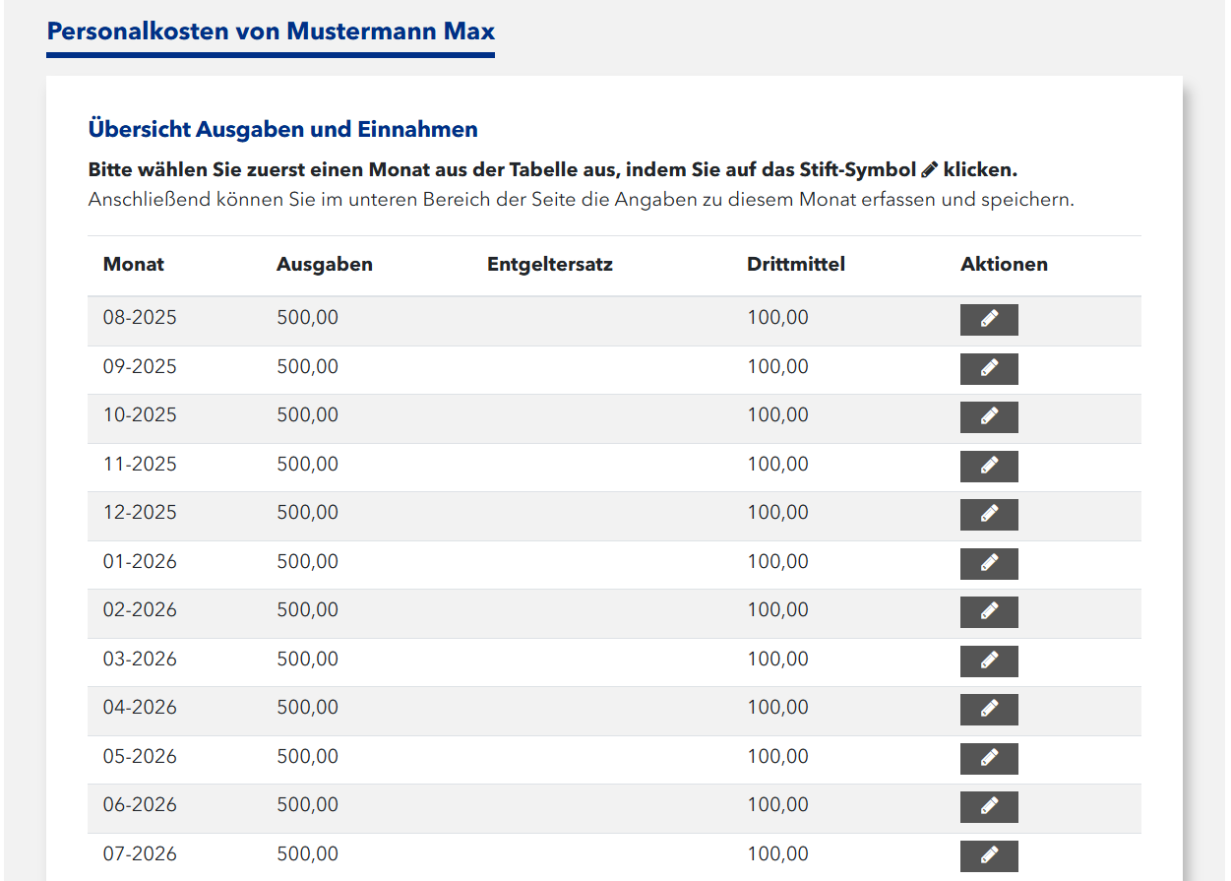
Nicht benötigte Angaben
Bei Neueinstellungen: Sie müssen keine Angaben für Monate machen, in denen die Kita-Assistenz nicht bei Ihnen beschäftigt war.
Bei Aufstockungen: Sie müssen keine Angaben für die Monate vor der Stundenaufstockung machen.

Ausgaben
Bei Ausgaben tragen Sie bitte pro Monat die Summe der folgenden Kosten ein:
- Arbeitgeberbrutto (Bruttolohn plus Sozialversicherungsbeiträge des Arbeitgebers)
- Wenn Sie möchten zudem: Personalnebenkosten (z. B. für Lohnbüro)
Nicht zuwendungsfähig sind freiwillige Leistungen des Arbeitgebers wie:
- Betriebsrente
- Jobticket
- Arbeitgeber-Zuschuss zu Verpflegung, Sport, etc.
Entgeltersatz
Tragen Sie hier bitte pro Monat die Summe etwaiger Entgeltersatzleistungen ein. Zum Beispiel:
- Ersatzleistungen für Beschäftigungsverbote (§ 18 MuSchG) und Mutterschaftsgeld (§ 20 Abs. 1 MuSchG) gemäß § 1 Abs. 2 Aufwendungsausgleichsgesetz (AAG)
- Sonstige Leistungen nach dem Aufwandsausgleichsgesetz (AAG)
Drittmittel
Geben Sie hier bitte die Leistungen anderer Stellen an, die Sie für die Beschäftigung der Kita-Assistenz erhalten haben. Zum Beispiel:
- Eingliederungszuschuss nach §§ 88 ff. SGB III
- Eingliederung von Langzeitarbeitslosen nach § 16e SBG II
- Teilhabe am Arbeitsmarkt nach § 16i SGB II
- Probebeschäftigung für Menschen mit Behinderungen nach §§ 112 – 114, § 46 Abs. 1 SGB III
- Andere Förderung durch öffentliche oder nicht-öffentliche Stellen

Nachweise
- Für Gebietskörperschaften:
LOGA Bericht 3200 (nicht als Excel-Tabelle)
SAP-Bericht (Lohnkonto)
- Für Kirchliche Träger:
Lohnkontenauszug
- Für Vereine:
Lohnkontenauszug (meist über Steuerberater oder Lohnbüro erhältlich)

Wurden Ihre Fragen zu Einnahmen und Ausgaben noch nicht vollständig beantwortet?
Wenden Sie sich gerne direkt per E-Mail an kita-assistenz@rpks.hessen.de oder kontaktieren Sie uns telefonisch:
Ansprechpersonen:
Andreas Meywirth 0561 106-2755
Claudia Herbst 0561 106-2561
Sonja Franz 0561 106-2128
Stefanie Spies 0561 106-2712

Mit freundlichen Grüßen
Ihr Team Kita-Assistenz
Dezernat 57 (Förderungen)
Regierungspräsidium Kassel

